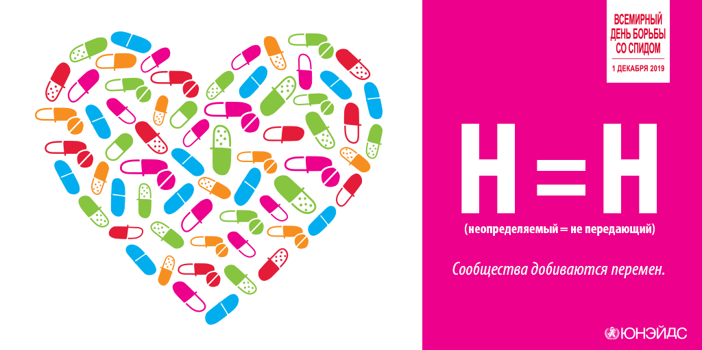

Всемирный день борьбы со СПИДом – 2019

1 декабря – Всемирный день борьбы со СПИДом. Этот день приобрел статус ежегодного события в большинстве стран мира и демонстрирует международную солидарность в борьбе с эпидемией ВИЧ/СПИДа.
Темой Всемирного дня борьбы со СПИДом этого года объявлена «Сообщества добиваются перемен». Сообщества играли и продолжают играть ключевую роль в противодействии СПИДу на международном, общенациональном и локальном уровнях.
Сегодня Всемирный день борьбы со СПИДом сохраняет свою актуальность, напоминая о том, что вопрос повышения осведомленности о ВИЧ-инфекции, искоренения стигмы и дискриминации в отношении людей, живущих с ВИЧ (ЛЖВ), по-прежнему остается критически важным.
На сегодняшний день в Минской области кумулятивно зарегистрировано более 4,4 тысяч случаев ВИЧ-инфекции. Наибольший уровень распространенности ВИЧ-инфекции наблюдается в возрастной группе 30-49 лет. Основным путем передачи является половой – на его долю приходится 62,3% случаев, доля парентерального пути инфицирования составляет 34%, на другие пути передачи приходится 3,7% случаев.
В Минской области создана система, обеспечивающая максимальную доступность к консультированию и тестированию на ВИЧ-инфекцию: тест на выявление ВИЧ можно пройти не только в учреждении здравоохранения, но и свободно купить его в аптеке и сделать дома, в рамках самотестирования. Успешно внедряются и работают современные подходы по профилактике и лечению ВИЧ-инфекции, включая практики снижения вреда и заместительной терапии для профилактики ВИЧ среди лиц, употребляющих инъекционные наркотики.
В Республике Беларусь с 2018 года предусмотрен универсальный доступ к антиретровирусной терапии (АРТ), то есть государство гарантирует предоставление лечения ВИЧ-инфекции всем ЛЖВ независимо от стадии болезни и уровня иммунитета. На сегодняшний день чуть более 78% ЛЖВ, проживающих в Минской области, получают АРТ тем самым сохраняя свое здоровье, продолжительность и качество жизни.
В рамках Всемирного дня борьбы со СПИДом в регионах Минской области будут проводиться различные информационно-образовательные мероприятия. Присоединяйтесь к нам в этот Всемирный день борьбы со СПИДом в целях повышения осведомленности по вопросам профилактики ВИЧ-инфекции, тестирования на ВИЧ, недопущения стигмы и дискриминации в отношении ЛЖВ.

Отдел профилактики ВИЧ/СПИД
ГУ «Минский облЦГЭОЗ»

